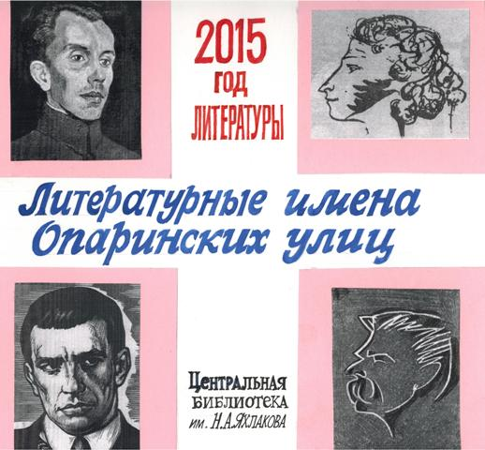

Опарино,
2015
12+
Улицы словно люди. Они бывают молодыми и старыми, крепкими, красивыми и не очень, большими и маленькими. У них, как и у нас с вами, обязательно есть даты рождения и имена. Другое дело – какие.
Впрочем, дело ведь совсем не в том, как та или иная улица называется, главное – какие люди на ней живут.

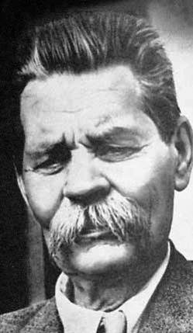Улица Горького
Расположена в северной части поселка Опарино. Протяженность 1,4 км, в том числе 0,2 км железобетонного покрытия, 1,2 км грунтового покрытия.
Улица появилась до 1942 года.
Большинство строений жилого назначения, причем индивидуальной застройки.
В доме № 43 находится ОГУ «Кировлесцентр» Опаринский филиал – бывший лесхоз (с 1932 г.). Лесничие делают освидетельствования делянок, если есть нарушения, имеют право составить протокол.

О писателе, чье имя носит улица
Максим Горький, настоящее имя – Алексей Максимович Пешков. Русский писатель, родился 16 марта 1868 года в Нижнем Новгороде. Рано стал сиротой – в девять лет. Воспитывала его бабушка. Судьба Горького не баловала: неудачная попытка поступить в Казанский университет, смерть единственного близкого человека – бабушки, безответная любовь и нищета привели его к попытке самоубийства в 1887-м. Но обошлось.
Пять с лишним лет Горький странствовал по России – пешком, накапливая впечатления, позднее оказавшиеся на страницах его произведений. В период с 1892 по 1902 годы он описывал общественные неурядицы, создавал образы протестующих героев, не находящих себе места в жизни. Его персонажами были по большей части бродяги, проститутки и воры. Следующий период творчества отмечен тесным сотрудничеством с революционными организациями.
Максим Горький сыграл ключевую роль в образовании Союза советских писателей. Известно, однако, что в последние годы жизни писатель находился под жесткой "опекой" Государственного политического управления. Загадочна и смерть Горького: скончавшийся в 1936 году писатель был вскоре объявлен жертвой "троцкистско-бухаринского" заговора. Сейчас версия об убийстве Горького (и об убийстве его сына Максима в мае 1934 г.) остается предметом дискуссии. По одной из версий, писателя отравили.
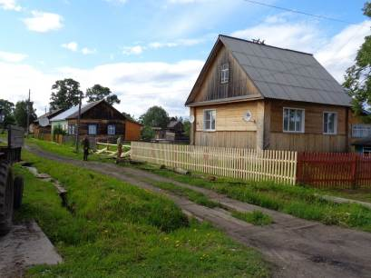

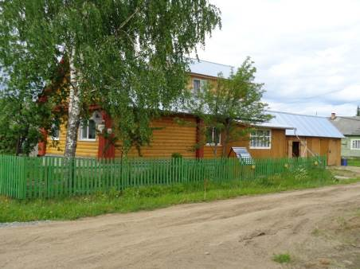

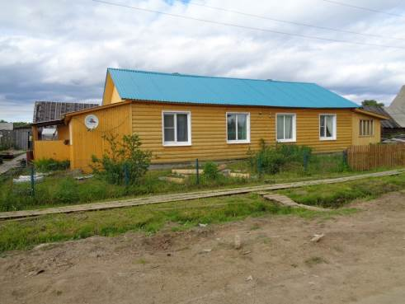

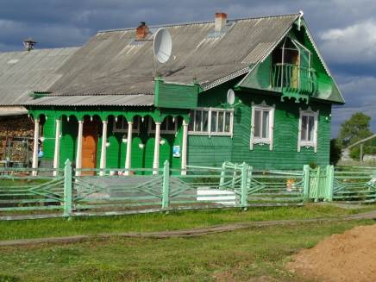

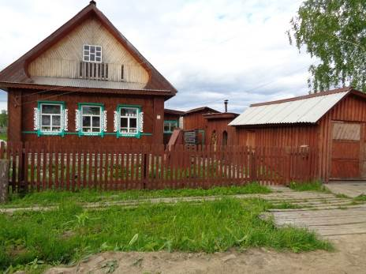

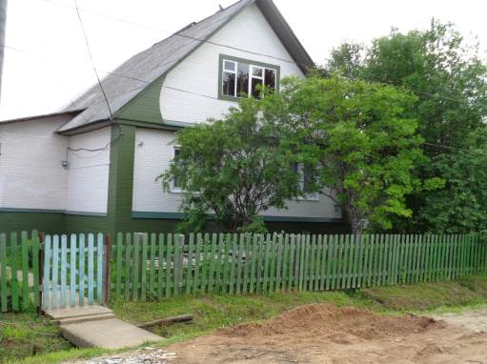

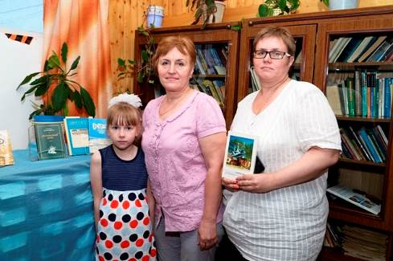

Три поколения семьи Блиновых – Петуховых:
Арина, Татьяна Юрьевна и Елена Юрьевна.
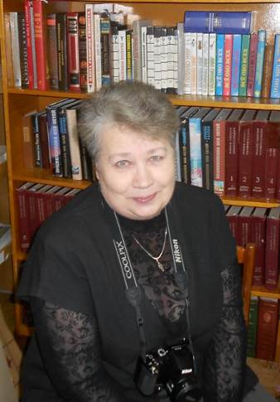

Татьяна Вениаминовна Тунгусова,
член Союза писателей
России

Номинации улицы Горького
Самая читающая – Ванатова Галина Николаевна
Читатель-поэт – Тунгусова Татьяна Вениаминовна
Самый позитивный читатель – Серебрякова Любовь Павловна
Друзья книги – семья Блиновых
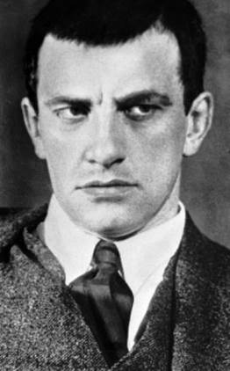Улица Маяковского
Улица Маяковского появилась в 1953 (протокол №12 от 20.05.1953 г.) Из воспоминаний Н. А. Яхлакова: «Передвинули заборы и огороды, даже домик один оказался на ней. Осенью переставили забор, а участок добавили вдоль новой улицы, это ведь был край поселка. Помню, что домик переносить не стали, стоял он еще долго, был стар и занимал только часть новой дороги, так что можно объехать».
Протяженность улицы 1,7 км грунтового покрытия. Большинство строений жилого назначения, причем индивидуальной застройки.
В 2014 в рамках областной программы «Переселение граждан, проживающих на территории Кировской области, из аварийного жилого фонда» на улице построен многоквартирный дом № 9.

О поэте, чье имя носит улица
Владимир Владимирович Маяковский родился 7 июля 1894 года в Грузии, в селе Багдади Кутаисской губернии. Русский советский поэт, драматург, публицист. Проявил себя как киносценарист, кинорежиссёр, киноактёр, художник, редактор журналов «ЛЕФ» («Левый Фронт») и «Новый ЛЕФ».
Отец, Владимир Константинович Маяковский, служил лесничим третьего разряда в Эриванской губернии. Мать, Александра Алексеевна Павленко, из рода кубанских казаков, родилась в станице Терновская.
С 1902 года Владимир Владимирович учился в гимназии в Кутаиси, затем в Москве, куда после смерти отца переехала семья. В 1908 году оставил гимназию, отдавшись подпольной революционной работе. В пятнадцатилетнем возрасте вступил в РСДРП(б), выполнял пропагандистские задания. Трижды подвергался аресту; в 1909 году сидел в Бутырской тюрьме в одиночке. Там и начал писать стихи.
С 1911 года занимался в Московском училище живописи, ваяния и зодчества. Примкнув к кубофутуристам, в 1912 году опубликовал первое стихотворение — «Ночь».
По силе таланта и размаху литературной деятельности Маяковский принадлежит к числу титанических фигур русского искусства. Его поэзия — художественная летопись нашей страны в эпоху Великой Октябрьской революции и построения социализма. Маяковский — истинный певец Октября, он как бы живое олицетворение нового типа поэта — активного борца за светлое будущее народа. Его стихи и поэмы "весомо, грубо, зримо" навсегда вошли в историю XX века.
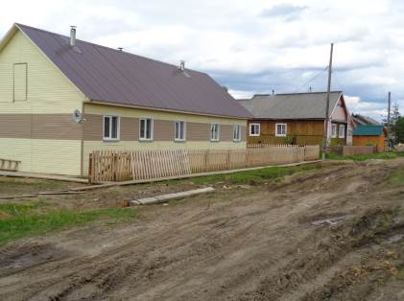

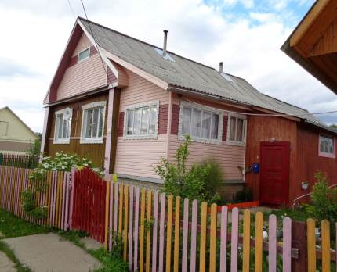

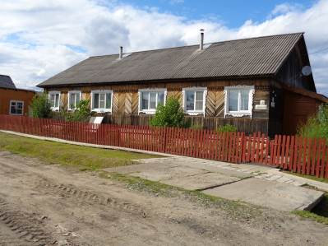

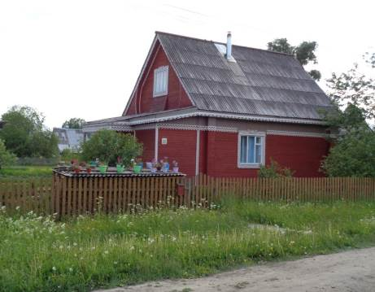

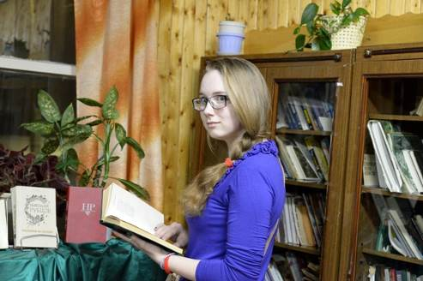

Анастасия Шипицына
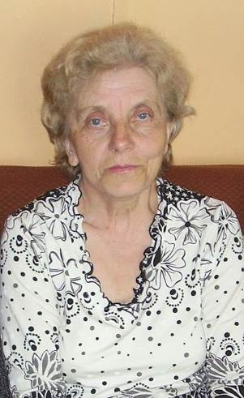

Вера
Васильевна
Ясиневич,
ветеран
библиотечного дела

Номинации улицы Маяковского
Самый перспективный читатель – Анастасия Шипицына
Педагог-краевед – Елькина Ирина Анатольевна
Преданность профессии – Ясиневич Вера Васильевна
Самый сердечный читатель - Белякова Нина Григорьевна
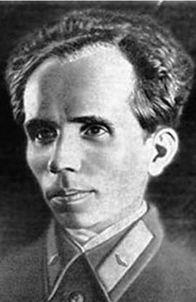Улица Островского
Улица расположена в юго-восточной части п. Опарино. Вторая улица мехлесопункта со стороны посёлка названа улицей Островского в 1948 г. (протокол № 16 от 16.09.1948 г.)
Протяженность 0,6 км грунтового покрытия. Все строения жилого назначения, причем индивидуальной застройки.

О писателе, чье имя носит улица
Родился Николай Алексеевич Островский 16 сентября 1904 года в селе Вилия Острожского уезда Волынской губернии Российской империи (ныне Острожского района Ровненской области Украины) в семье унтер-офицера и акцизного чиновника Алексея Ивановича Островского. Вскоре семья переехала в Шепетовку. Там Островский с 1916 года работал сначала на кухне вокзального ресторана, затем кубовщиком, рабочим материальных складов, подручным кочегара на электростанции. Одновременно учился в двухклассном, а затем высшем начальном училище. Сблизился с местными большевиками, участвовал в подпольной деятельности, был связным Шепетовского ревкома.
20 июля 1919 года вступил в комсомол. 9 августа 1919 года ушёл на фронт добровольцем. Воевал в кавалерийской бригаде Котовского и в 1-й Конной армии. В августе 1920 года был тяжело ранен в спину под Львовом и демобилизован. В 1921 году работал помощником электромонтёра в Киевских главных мастерских, учился в электротехникуме, одновременно был секретарём комсомольской организации.
В 1922 году участвовал в строительстве железнодорожной ветки для подвоза дров в Киев. Был секретарём райкома комсомола в Берездове и Изяславле, затем секретарём окружкома комсомола в Шепетовке (1924 год). В том же году вступил в ВКП(б).
С 1927 года и до конца жизни Островский был прикован к постели неизлечимой болезнью. С конца 1930 года он с помощью изобретённого им трафарета начинает писать роман «Как закалялась сталь». В 1935 году Островский был награждён Орденом Ленина. Умер 22 декабря 1936 года.
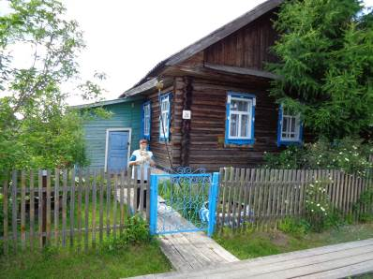

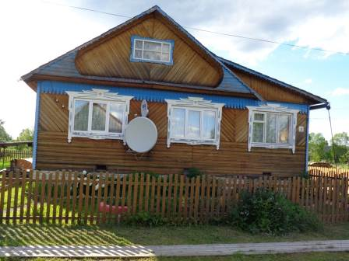

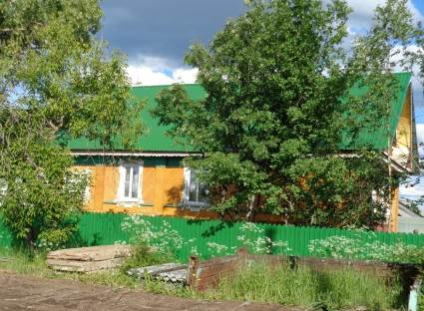

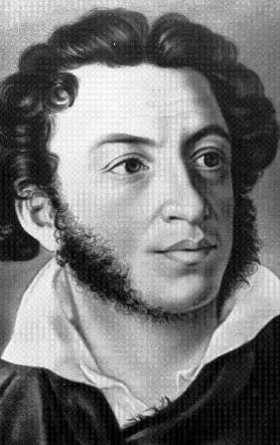Улица Пушкина
Улица, которая носит имя великого русского поэта Александра Сергеевича Пушкина (1799-1837), расположена в юго-восточной части п. Опарино. Первая улица мехлесопункта со стороны посёлка названа улицей Пушкина в 1948 г. (протокол № 16 от 16.09.1948 г.)
Протяженность: 0,6 км железобетонного покрытия. Большинство строений жилого назначения, причем индивидуальной застройки.
Один магазин «Авеста» - ИП Михайлова (ранее – «Огонёк» райпо).
Каменный восьми квартирный дом - предназначался сначала для столовой, затем для гостиницы.

О поэте, чье имя носит улица
Александр Сергеевич Пушкин родился 26 мая 1799 года в Москве в дворянской помещичьей семье. В 12 лет был отвезен учиться в новое, только что открывшееся учебное заведение - Царскосельский Лицей под Петербургом.
Закончив его, Пушкин переехал в Петербург и поступил в коллегию иностранных дел в чине коллежского секретаря. Идеи гражданской свободы, политического радикализма, которыми было проникнуто русское общество после победы над Наполеоном, нашли отражение и в стихах, и в поведении юного Пушкина. «Пушкина надобно сослать в Сибирь: он наводнил Россию возмутительными стихами; вся молодежь наизусть их читает» - таково было решение царя Александра I. Хлопотами друзей вместо Сибири Пушкина сослали на юг.
После южной ссылки Пушкина удаляют в имение его матери Михайловское Псковской губернии. Роман «Евгений Онегин», половина которого создавалась в Михайловском, по праву считается энциклопедией русской жизни. В Михайловском создано около 100 произведений поэта: деревенские главы романа «Евгений Онегин», трагедия «Борис Годунов», поэма «Граф Нулин»… Здесь, на отчей земле, Пушкин получил импульс всему творчеству в дальнейшем.
6 мая 1830 года состоялась помолвка Пушкина с Натальей Гончаровой. Произведения, созданные Болдинской осенью 1830 года, стоят особняком в творчестве поэта - «Повести Белкина», «маленькие трагедии» закончен весь роман «Евгений Онегин», повесть «История села Горюхина», «Сказка о попе и работнике его Балде», множество стихотворений.
18 февраля 1831 года в церкви Вознесения у Никитских ворот состоялось венчание поэта с Натальей Николаевной Гончаровой. С средины октября 1831 года и уже до конца жизни Пушкин с семьей живет в Петербурге.
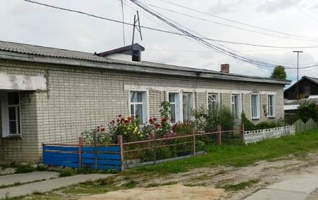27 января 1837 года, в 5-м часу вечера, на Черной речке в предместье Петербурга состоялась роковая дуэль, на которой Пушкин был смертельно ранен. Прожив два дня в страшных мучениях, Пушкин скончался 29 января 1837 года в квартире, которую он снимал в доме княгини Волконской на набережной реки Мойки.

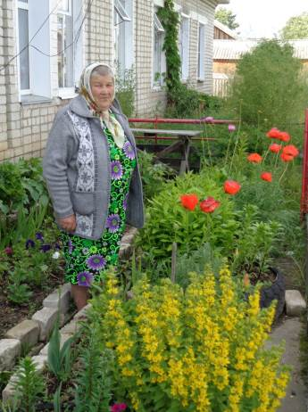Уразаева
Евгения
Дмитриевна, старейшая
читательница
библиотеки
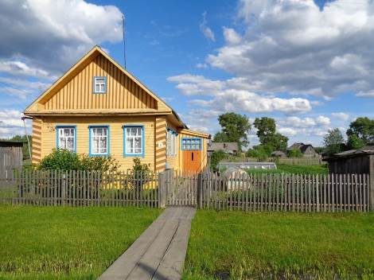

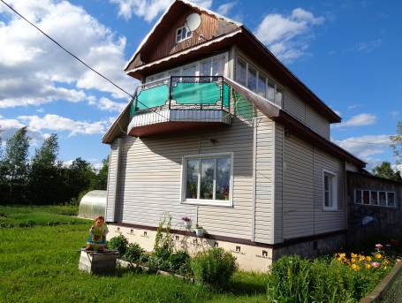

Номинации улицы Пушкина
Старейший читатель библиотеки - Уразаева Евгения Дмитриевна
Самая читающая – Савва Наталья Викторовна
Справка

История живет не вне пределов Опаринского района, поселка Опарино - она рождается и существует рядом с нами, она стоит в ожидании нашего внимания и интереса у порога старого и нового, только что построенного дома, она идет из прошлого (год рождения поселка Опарино - 1899) в день сегодняшний вместе с жителями поселка по новым и старым улицам.
В настоящее время в поселке Опарино (вместе с переулками) 51 улица. Их протяженность составляет 49, 25 километра.

©МКУК Опаринская ЦБ им. Н. А. Яхлакова
Пгт. Опарино, ул. Кирова, д. 1.
Тел. (83353)2-20-24, 2-20-27

